安徽省南陵县供水有限公司
2024年8月份可靠性评价报告

二O二四年九月

目 录
第一章 概述 1
1.1 背景 1
1.2 企业基本情况 1
第二章 供水可靠性评价实施方案 2
2.1 方案概要 2
2.2 标准依据 2
2.3 可靠性评价对象 2
2.4 供水用户端可靠率计算方法 2
2.5 数据获取 4
2.6 奖惩标准 6
第三章 评价结果 8
3.1 评价区域总用户数 8
3.2 停水事件统计 9
3.3 关键指标计算 9
3.4 可靠性评价结果 9
第四章 停水事件分析 10
4.1 停水基本情况 10
4.2 现场处理 11
4.3 停水发生原因和分析 13
4.4 改进建议 13
附录 受评价对象可靠性测算数据 14

第一章 概述

1.1 背景
贯彻执行《安徽省创建一流营商环境工作领导小组关于印发创优营商环境对标提升举措（2024版）》，确保芜湖市供水系统的可靠性，提升芜湖市供水可靠性管控能力，不断优化供水服务水平，根据《芜湖市供水可靠性管制实施方案（试行）》的要求，做了2024年8月份的安徽省南陵县供水有限公司供水范围内的供水可靠性评价。

1.2 企业基本情况
安徽省南陵县供水有限公司原为南陵县自来水厂，始建于1974年，1976年建成投产，1997年改制为安徽省南陵县供水有限公司，为国有独资公司，注册资本为306.53万元，出资人为南陵县人民政府国有资产监督管理委员会，隶属于南陵县水务局，内设生产科、工程科、抢维修中心、抄收科、计量科、化验室、安保科、财务科、办公室等职能科室。公司供水能力10万m3/d，服务人口约45万人，我县实施城乡供水一体化后，供水范围已覆盖籍山镇、弋江镇、家发镇、工山镇、三里镇、何湾镇、烟墩镇。近三年来新建市政供水管网约6公里，改造市政供水管网约12公里，主要资金来源为企业自有资金及上级补助资金。

第二章 供水可靠性评价实施方案

2.1 方案概要
本方案规定了本市公共停水系统评价对象、供水用户端可靠率计算方法、停水事件数据的获取、供水可靠率奖惩标准。

2.2 标准依据
本方案依据《中华人民共和国民法典》《中华人民共和国城市供水条例》《安徽省城镇供水条例》《芜湖市城市供水管理办法》《关于进一步规范城市公共供水水质信息公开工作的通知》（建城函〔2020〕1132号）《城市供水系统用户端可靠性评价规程》(T/CUWA 20060-2023)等。

2.3 可靠性评价对象
本次可靠性评价为安徽省南陵县供水有限公司。

2.4 供水用户端可靠率计算方法
供水行政主管部门应根据监管需求，对供水企业开展供水可靠性评价，采用供水可靠率（WSRI）作为奖惩标准。计算公式如下：
其中，用户平均停水时长（WSR），包括计划和抢修停水时长，计算方法如下：
其中，用户平均停水次数（WSR’），包括计划和抢修停水次数，计算方法如下：
（一）统计期间时长按照评价期总时长计算。
（二）在计算供水可靠率（WSRI）时，停水包括计划停水和抢修停水，其中停水中断时供水企业采取送水车保障居民正常生活的停水时长应按50%系数进行折算。以下供水中断情况不计入停水事件内：
1） 二次供水储水设施定期清洗造成供水中断；
2） 用户提出或用户的内部原因引起供水中断；
3） 因重大事故（包括灾害）引起的的供水中断。
表1 停水事件汇总表
序号 | 停水性质（计划/紧急） | 供水管网停水时间（xxxx年xx月xx时xx分） | 供水管网通水时间（xxxx年xx月xx时xx分） | 供水管网断水时长（×60，分钟/户） | 供水管网断水涉及用户数（户） | 二供设施调蓄供水时长（×60，分钟/户） | 二供设施调蓄供水用户数（户）
1
2
3
4
5
6
7
8
9
10
11
12
……
（三）评价区域总用户数根据水表数和不同口径水表折算系数统计计算获得。根据供水企业资料的完备程度不同，选择以下三种折算方法之一：
平均售水量法：评价区域的统一周期内，大于DN20的不同口径的用户表，取其在评价周期内的平均售水量与统一区域内的DN20水表的平均售水量之比来折算对应数量的用户统计单位；
拓扑关联法：评价区域内，大于DN20的用户总表，取其与对应总表之后关联的终端用户水表之比的平均值来折算对应数量的用户统计单位；
公称流量法：大于DN20的水表，按其公称流量Q3与DN20水表的公称流量之比折算为对应数量的用户统计单位。
当供水企业售水数据较为完备时,推荐采用平均售水量法;若售水数据缺失,但拓扑结构信息完备,可采用拓扑关联法;若上述数据均不完备,可采用公称流量法。同一次供水可靠性评价中只能采用一种折算法。

2.5 数据获取
2.5.1 评价区域总用户数
评价区域总用户数，考虑到评价期间（月、季、年）的新装水表及拆除水表的动态性和准确性，以及大用户表的存在的情况，推荐选用平均售水量法计算折算系数，折算准则是对大于DN20的不同口径的用户表，取其在评价周期内的平均售水量与同一区域内的DN20水表的平均售水量之比来折算对应数量的用户统计单位。统计表格见下表所示：
表2 平均售水量法统计表
管径 | 表数（个） | 评价期间售水量（吨）
15
20
25
40
50
80
100
150
200
300
根据实际情况补充

2.5.2 停水信息
每次停水时长和每次停水用户数，包括停水次数、停水开始时间、停水恢复时间、停水影响人数（用户数）等停水信息主要由供水热线获得，由受评对象进行复核和补充。
2.5.3 停水时长
根据每次停水事件统计的实际情况，停水时长计算有以下两种计算方法：
- 每次停水事件调蓄时间和调蓄用户数不能准确统计，则实际每次停水时长计算公式、平均调蓄时间简化公式为：
实际每次停水时长=公告每次停水时长-平均调蓄时间
受评对象需要提供如下表的信息：评价期间（月、季、年）售水量、二供设施有效总调蓄量。
表3 二供信息统计表
水务公司 | 评价期间售水量（万吨） | 二供设施有效调蓄量（吨）

- 每次停水事件调蓄时间和调蓄用户数能够准确统计，则实际每次停水时长计算公式为：
1）对于不存在调蓄设施的用户停水时长：
实际每次停水时长=公告每次停水时长
- 对于存在调蓄设施的用户停水时长：
- 如果公告每次停水时间大于该次的调蓄时间
实际每次停水时长=公告每次停水时间-该次的调蓄时间
- 如果公告每次停水时间小于等于该次的调蓄时间
实际每次停水时长=0

2.6 奖惩标准
对供水可靠性管理工作中取得突出成绩的部门，由供水企业给予表彰与适当奖励；对供水可靠性管理工作中未达标的部门，由供水企业给予通报与适当惩罚。奖惩标准按下表执行。
表4 供水可靠率奖惩标准
名称 | 目标 | 奖惩调整
供水可靠率（WSRI） | WSRI≥95 | 奖励3000元
供水可靠率（WSRI） | 95＞WSRI≥85 | 奖励1000元
供水可靠率（WSRI） | 85＞WSRI≥70 | 无
供水可靠率（WSRI） | 70＞WSRI≥60 | 惩罚1000元
供水可靠率（WSRI） | WSRI＜60 | 惩罚3000元

第三章 评价结果
2024年8月，安徽省南陵县供水有限公司依据《芜湖市供水可靠性管制实施方案（试行）》组织开展了供水可靠性评价工作。受评对象涵盖了水务公司所有的管辖范围，具有典型性，能够反映水务集团供水可靠性的整体情况。

3.1 评价区域总用户数
根据方案，本水司采用平均售水量法计算8月份评价区域总用户数。统计及计算如表5所示。
表5 平均售水量法计算折算系数和统计户数
8月份本水司总计表数64696个，评价期间售水量3351412吨，评价区域总用户水为68000户。
管径(mm) | 表数(个） | 评价期间售水量（吨） | 平均售水量法计算折算系数 | 评价区域统计户数  (户）
15 | 63505 | 978,409 | 1 | 63505
20 | 126 | 66,520 | 1 | 126
25 | 232 | 138,193 | 1.13 | 262
40 | 73 | 32,096 | 0.83 | 61
50 | 218 | 181,492 | 1.58 | 344
100 | 479 | 295,929 | 1.17 | 560
150 | 42 | 163,279 | 7.36 | 309
200 | 10 | 399,436 | 75.66 | 757
250 | 6 | 219,295 | 69.23 | 415
400 | 5 | 876,763 | 332.15 | 1661
总计 | 64696 | 3351412 |  | 68000

3.2 停水事件统计
评价周期为2024年8月，评价数据源分别来自供水热线、相关表单、统计报表等。
8月份总共停水次数2次，其中计划停水0次，抢修停水2次，事件统计表见附录。

3.3 关键指标计算
用户平均停水时长（WSR），计算如下：
用户平均停水次数（WSR’），计算如下：
供水可靠率（WSRI），计算如下：

3.4 可靠性评价结果

表 4：2024年8月评价结果汇总表
月份 | 评价区域总用户数（户） | 用户平均停水时长（WSR，分钟/户） | 用户平均停水次数（WSR’，次/户） | 统计期间时长（分钟） | 供水可靠率（WSRI，%）
8月 | 68000 | 0.2365 | 0.0020 | 44640 | 99.9995

第四章 停水事件分析

4.1 停水基本情况
2024年8月12日，巡线人员在对G318段供水管道进行巡线时，发现G318车管所段疑似供水管道漏水，巡线人员立即将情况反馈至抢维修中心，经抢维修中心工作人员现场16:00，影响范围户数2户。
停水时间2024年8月12日，影响范围户数2户。

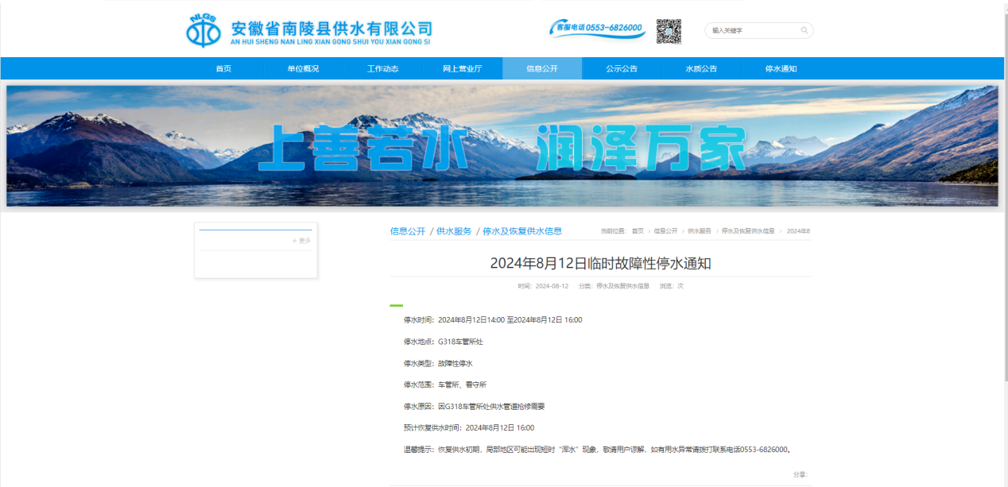
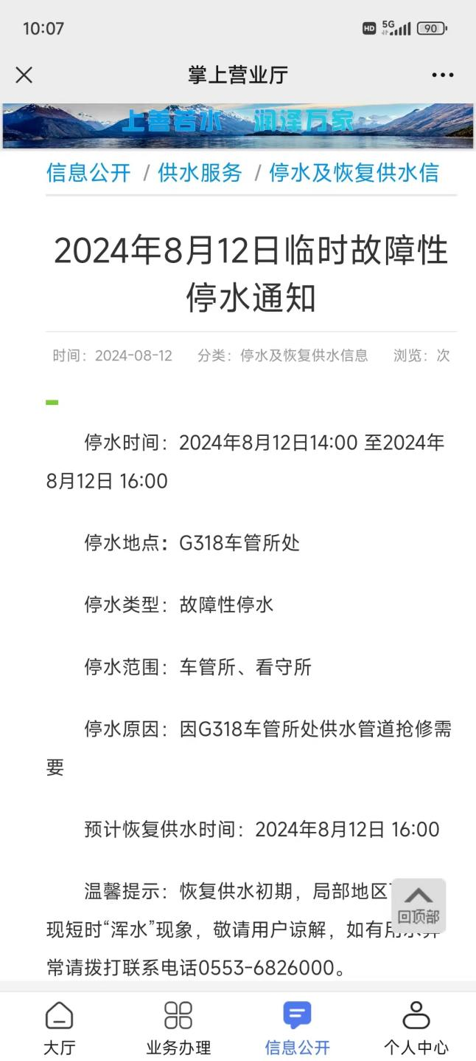
图1 停水公告

4.2 现场处理
南陵县供水公司按照停水时间进行管道维修作业，在预定时间内完成了抢修。
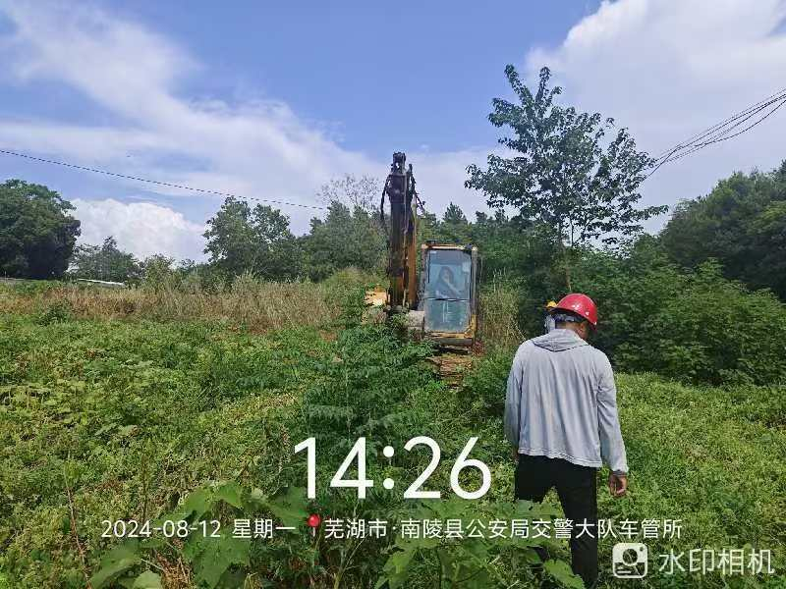
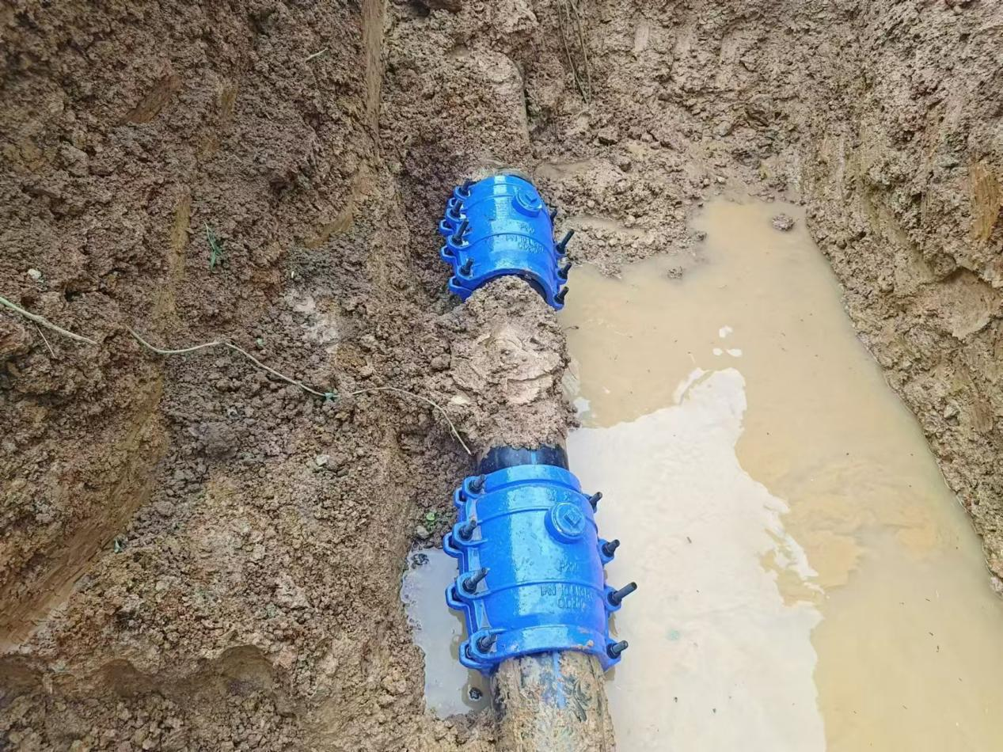
图2 现场抢修照片

4.3 停水发生原因和分析
该段管道位于田野里，地基下沉造成管道接口处漏水，对管道接口处进行了维修，消除了漏水。

4.4 改进建议
应完善供水管网，合理布局，增加管道连接，并加强管网的检修和维护，确保供水系统的正常运行，并及时消除故障。

附录 受评价对象可靠性测算数据
附表A：南陵供水8月抢修停水事件表
序号 | 停水性质 | 供水管网停水时间 | 供水管网通水时间 | 公告停水时间（×60，分钟/户） | 供水管网断水涉及用户数（户） | 二供设施调蓄供水时长（×60，分钟/户） | 二供设施调蓄供水用户数（户）
1 | 抢修 | 2024/08/12 14:00:00 | 2024/08/12 16:00:00 | 120 | 2 | 0 | 0
2 | 抢修 | 2024/08/29 14:00:00 | 2024/08/29 16:00:00 | 120 | 132 | 0 | 0

